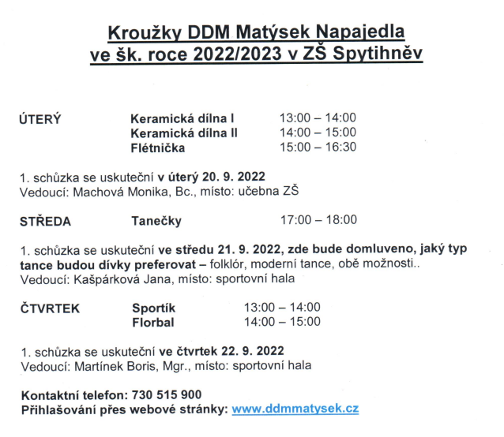

Výuka náboženství
PÁTEK
- – 2. třída 12:15 - 13:00
3. – 5. třída 13:00 – 13:45

Výuka bude zahájena 16.9.2022 v budově ZŠ

